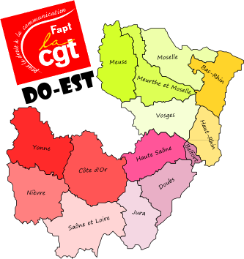

**AVRIL 2019**

**Journal d’Infos des élus CGT du CE de la DO Est**

**Sommaire**

|  |  |
| --- | --- |
| **Edito** | **p1** |
| **Dans nos services** | **p2** |
| **AD Dégradation des conditions de travail** | **p3** |
| **Conclusions communes des médecins du travail** | **p4** |

**Edito**

La prise de fonction officielle de Direction d’Olivier Mast à la tête de notre Direction Orange Grand Nord Est intervient dans les circonstances plutôt compliquées pour notre entreprise.

Le procès de France Télécom et sept de ses anciens dirigeants, dont le PDG de l’époque, va s’ouvrir en mai 2019, dix ans après l’ouverture de l’instruction sur cette affaire. Beaucoup de victimes ont quitté l’entreprise. Si certaines ont tourné la page, d’autres ont vu leur carrière, leur vie basculer dans le vide de cette période, sans pouvoir se reconstruire, sans indemnisation ou tout du moins, avec des séquelles et souvenirs douloureux. Ce procès doit être celui des responsables de cette crise sociale, qui, en plus, a mis à mal l’image de l’entreprise.

Aujourd’hui, la financiarisation de l’économie pousse à accroître sans cesse la productivité et la rentabilité à court terme, les salariés étant les premiers à en subir les effets négatifs avec des restructurations incessantes, les suppressions massives d’emplois, jusqu’à y perdre leur santé, alors que pour de nombreux métiers, l’activité ne décroit pas, mais est de plus en plus souvent confiée à la sous-traitance



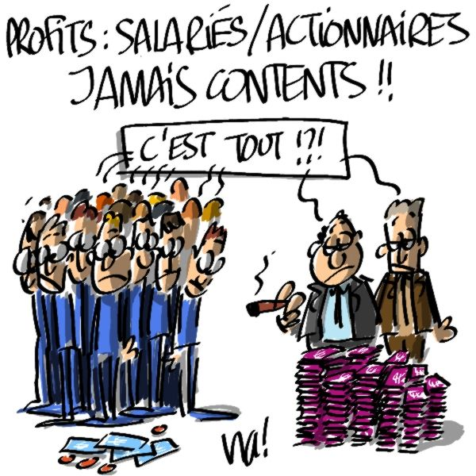



**L’Equipe CGT**

**TITULAIRES :**

**Michel ESSELIN : ADGE Mundolsheim**

**Philippe WOLFF : AGPRO Mulhouse**

**SUPPLEANTES:**

**Sophie CASTELLI : SCOE Belfort**

**Joëlle ULICZNY : UAT Chalon-sur-Saône**

**REPRESENTANTE SYNDICALE CE :**

**Annie SERVIERE : AE GE Schiltigheim**

**Dans nos services**

**Au SCOE**, les services se vident et dans la plupart des plateaux, les espaces de travail sont en majorité inoccupés. Il n’y a quasiment **plus aucun recrutement** depuis ces 5 dernières années, suite, nous dit-on, à la baisse des appels. Pourquoi alors, depuis plus de 2 mois, est-il fait appel, chaque jour, à des volontaires pour effectuer des heures supplémentaires ?

Dans le même temps, la sous-traitance augmente avec 1 appel sur 2 traités en externe !

Le rapport au travail, le sentiment d’appartenance à l’entreprise Orange et de l~~’~~adhésion à sa stratégie se dégradent

Au-delà de la **morosité** que cela engendre et de l’augmentation de la polyvalence exigée par l’entreprise, il y a de l’inquiétude sur l’avenir des activités et des sites. Avec la création de la DO GNE, ce sentiment se trouve renforcé.

**L’AD Grand Est** voit son **effectif fondre** un peu plus tous les ans en dépit des recrutements externes effectués. Les arrêts de maladie s’y multiplient. **Les équipes en boutique s’épuisent**, les plannings ne sont plus tenables. Comment assurer un accueil de qualité, tenir la file express et assurer les ventes quand il n’y a que 2 ou 3 vendeurs dans la boutique ?

Les actes de vente deviennent de plus en plus longs. Les vendeurs doivent aborder : Open, la Fibre, Orange Bank, la Maison protégée, les Assurances … et le tout avec une formation réduite à sa plus simple expression.

**A l’Agence Pro PME**, depuis des mois, une enquête est en cours sur le plateau Fidélisation  de Metz afin de déterminer quels ont été les dysfonctionnements au niveau des actes commerciaux réalisés ces dernières années. Il semblerait que plusieurs collègues, cadres et non-cadres, soient incriminés et encourent des sanctions disciplinaires. Ont-ils commis des fautes, sont-ils responsables de ce système pervers poussant aux écarts ?

Qu’ont fait les Directions pour arrêter ces dérives lorsqu’elles ont constaté le niveau excessif du montant des parts variables sur le plateau ? Ne sont-elles pas aussi responsables d’avoir laissé faire, alors que la CGT alertait sur les niveaux atteints ?

**A l’UAT**, les regroupements des plateaux, les changements d’horaires comme celui du plateau de Metz  ne suffissent pas à cacher la baisse des effectifs Nos alertes ne parviennent pas à faire entendre le mal-être dans les services et conduire la Direction à engager un réel travail d’amélioration de qualité de vie.

AT Demain a anéanti l’aspiration au travail bien fait, le management s’éloigne des équipes : **les salariés assistent à l’agonie de leur unité.**

**A l’AE GE**, si on peut se réjouir d’une année 2018 positive pour notre Chiffre d’Affaire, il faut mettre en regard les importants efforts produits par nos collègues, confrontés au quotidien depuis 2 ans, au mécontentement et à la colère grandissante de nos clients se sentant trahis par rapport à la confiance qu’ils accordaient à notre entreprise, suite à notre impuissance à livrer dans des délais raisonnables des services de qualité.

Delivery, Crash Program, des réflexions depuis 2013 mais les actions menées jusqu’à ce jour n’ont pas, ou que très peu, apporté d’améliorations sur le quotidien des salariés. Elles ne répondent pas à l’urgence de la situation, avec un personnel en grande souffrance, parfois au bord de **l’épuisement professionnel**, avec le sentiment de réaliser un **travail inachevé,** sans aucun sens, non professionnel, qui le conduit à évoluer vers d’autres unités ou encore à envisager son départ en retraite au plus tôt.

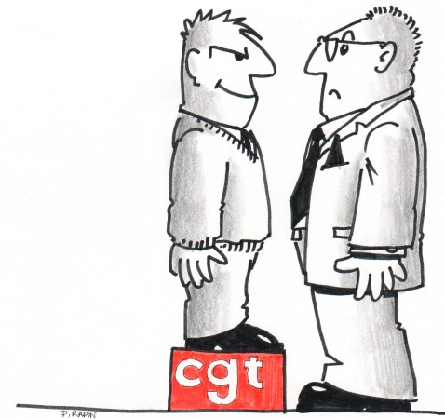

**A l’UI Est**, la CGT cherche désespérément l’intérêt qu’il y avait à fusionner les 2 UI, dans la mesure où, d’une part, de nombreux métiers de ces unités sont adhérents au territoire et, d’autre part, que la configuration précédente n’a nullement empêché la mutualisation de certaines activités.

**A la DTSI,** de nombreuses équipes autrefois conséquentes se retrouvent avec le sentiment de **mourir à petit feu** sur une voie de garage. Même les grandes villes deviennent des « zones blanches » d’emplois DTSI.

Les activités des TSP (Techniciens Soutien de Proximité) viennent d’être externalisées. A la DIF, la sous-traitance atteint des pics de 80% sur certaines activités.

**Au CSRH** de Strasbourg, les activités sont de plus en plus sous-traitées, ouvrant ainsi très peu de perspectives de recrutements.

**AD plan d’action portant sur la dégradation des conditions de travail en boutique**

Oser appeler un document de présentation « Feuille de Route Bien-être au travail » et classer le bien être des salariés à la dernière place des chantiers de ce projet d’Unité démontre bien la volonté de la Direction de donner d’abord la priorité aux affaires ainsi qu’aux actionnaires et s’il reste un peu de temps et d’argent, cela pourrait bénéficier à l’amélioration des conditions de travail des salariés, le chantier N°6 devrait être le N°1, en rouge et supplanter tous les autres chantiers car la situation est grave et ne cesse d’empirer au gré des départs non remplacés.

Les effectifs se tendent de plus en plus au risque de se rompre tel un élastique … ce qui engendre une souffrance croissante parmi les équipes de vente y compris pour les managers. Ces derniers se retrouvant souvent face à des plannings qui sont intenables afin d’assurer un accueil correcte des clients et une organisation du travail sereine. Pour preuve, les mauvais résultats annoncés du baromètre de l’AD.

Malgré le signal fort envoyé par les Médecins du Travail, l’année dernière, ils ne peuvent que constater la dégradation ininterrompue de l’état de santé des salariés de l’AD, avec nombre de dépressions et début de burn out. Tout ceci a pour conséquence, une augmentation, à la fois, des arrêts maladie mais également des inaptitudes au travail en boutique. Jamais la volonté de quitter l’AD n’a été aussi forte, de par le manque de reconnaissance ou d’équité de traitement au sein de certaines boutiques mais également de la part de certains Directeurs des Ventes dont l’action est souvent perçue de manière néfaste, y compris par les Responsables de Boutiques alors qu’ils devraient être là pour apporter tout leur soutien aux boutiques de leur périmètre.

Des menaces planent sur : la semaine en 4 jours, les congés du Samedi isolé, la durée des vacances estivales dont pourraient bénéficier les vendeurs.

Pour conclure, un plan d’action plein de belles phrases auxquelles ne croient que ceux qui les ont écrites et qui n’améliorera en rien les conditions de travail des équipes de Vente de l’AD Grand Est.



**Conditions de travail à l’AD Est :**

**Le CE demande une expertise**

**Les élus du CE DO Est, réunis le 11 avril 2019, décident A L’UNANIMITE de lancer une expertise sur le plan d’action portant sur la dégradation des conditions de travail en boutique à l’AD Est, suite aux conclusions communes des médecins du travail dans leurs rapports d’activité de l’année 2017.**

### Conclusions communes des médecins du travail dans leurs rapports d’activité de l’année 2018

En 2018, les médecins avaient pointé les difficultés des boutiques et les problématiques

des managers.

Les interventions des médecins et des psychologues du travail ont permis d’améliorer ou de régler des difficultés de certaines boutiques. Une étude complémentaire de la Direction de l’environnement du travail devrait prochainement permettre de travailler sur les

dysfonctionnements structurels.

Mais les plans d’actions tardent à se concrétiser.  
Le sujet des difficultés des managers reste d’actualité. L’ancrage territorial éloigne encore plus leurs équipes et aggrave leurs conditions

de travail.

La mise en place d’ARCQ et la généralisation des méthodes agiles amènent vers une nouvelle culture d’entreprise, sans qu’ils disposent forcément des moyens adaptés à cette mise en œuvre.

Les médecins alertent sur une mise en place systématique et dogmatique de groupes pluridisciplinaires de prévention pour tout type de projet. La démarche est purement formelle, ils ne veulent plus servir de caution car cela devient source de confusion et peut jeter un soupçon sur leur indépendance lors

des visites médicales.

Ils préconisent une meilleure formation des chefs de projet au pilotage d’un GPP, une meilleure connaissance du projet, une connaissance des objectifs qui identifie aussi les impacts sur le travail, et surtout de prendre le temps d’analyse nécessaire pour la mise en place de la méthodologie qui doit être dé-corrélée du calendrier des IRP.

Les commissions pluridisciplinaires de prévention pourraient initier le débat sur la méthodologie des GPP, la priorisation des projets nécessitant leur déploiement, sur l’allocation des ressources et le contrôle de leur déroulement.

L’élargissement des territoires et la mise en place des CSE seront l’occasion de réinterroger les rôles et les missions des médecins référents des directions métiers et des divisions nationales. Pour le service SST, la couverture de l’ensemble des sujets et sa participation à toutes les instances nécessitera des arbitrages ainsi qu’une harmonisation et une optimisation des ressources. La décision d’un pilotage national du service de santé au travail doit rapidement être mise en œuvre.

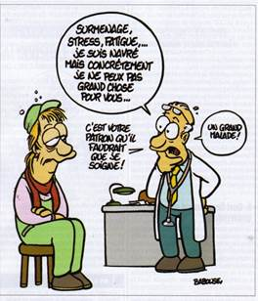





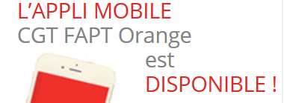



**Bulletin de contact et de syndicalisation CGT**

**Nom ………………………………………..Prénom ………………………………….  
Adresse ……………………………………  
CP …………..Ville ……………………………………….  
Tél ………………………………**

Fédération nationale des salariés du secteur des activités postales et de télécommunication CGT. 263 rue de Paris – Case 545 – 93515 Montreuil Cedex  
Tél : 01 48 18 54 00 – Fax : 01 48 59 25 22 – [www.cgt-fapt.fr](http://www.cgt-fapt.fr) – fede@cgt-fapt.fr